LIETUVOS RESPUBLIKOS SUSISIEKIMO MINISTRAS

ĮSAKYMAS
DĖL LIETUVOS RESPUBLIKOS SUSISIEKIMO MINISTRO 2008 M. RUGSĖJO 10 D. ĮSAKYMO NR. 3-327 „DĖL KLAIPĖDOS VALSTYBINIO JŪRŲ UOSTO LAIVYBOS TAISYKLIŲ PATVIRTINIMO“ PAKEITIMO

2024 m. spalio 17 d. Nr. 3-366
Vilnius

P a k e i č i u Lietuvos Respublikos susisiekimo ministro 2008 m. rugsėjo 10 d. įsakymą Nr. 3-327 „Dėl Klaipėdos valstybinio jūrų uosto laivybos taisyklių patvirtinimo“:
1. Pakeičiu preambulę ir ją išdėstau taip:
„Vadovaudamasis Lietuvos Respublikos Klaipėdos valstybinio jūrų uosto įstatymo 8 straipsnio 2 dalimi, įgyvendindamas 2015 m. balandžio 29 d. Europos Parlamento ir Tarybos reglamento (ES) 2015/757 dėl jūrų transporto išmetamo šiltnamio efektą sukeliančių dujų kiekio stebėsenos, ataskaitų teikimo ir tikrinimo, kuriuo iš dalies keičiama Direktyva 2009/16/EB, su paskutiniais pakeitimais, padarytais 2023 m. gegužės 10 d. Europos Parlamento ir Tarybos reglamentu (ES) 2023/957, 20 straipsnio 3 dalies ir 2009 m. balandžio 23 d. Europos Parlamento ir Tarybos direktyvos 2009/20/EB dėl laivų savininkų atsakomybės pagal jūrinius reikalavimus draudimo nuostatas, atsižvelgdamas į valstybės įmonės Klaipėdos valstybinio jūrų uosto direkcijos teikimą ir siekdamas užtikrinti saugią laivybą Klaipėdos valstybiniame jūrų uoste,“.
2. Pakeičiu nurodytu įsakymu patvirtintas Klaipėdos valstybinio jūrų uosto laivybos taisykles:
2.1. Pakeičiu 2 punktą ir jį išdėstau taip:
„2. Taisyklės galioja visoje uosto teritorijoje ir akvatorijoje, kurios ribos nurodytos Taisyklių 1 priede, ir yra privalomos Lietuvos Respublikos Klaipėdos valstybinio jūrų uosto įstatymo 8 straipsnio 2 dalyje nurodytiems asmenims (toliau – uoste esantys fiziniai ir juridiniai asmenys).“
2.2. Pakeičiu 3 punktą ir jį išdėstau taip:
„3. Uosto direkcijos Laivų eismo tarnybos (toliau – LET) veikla vykdoma atsižvelgiant į Tarptautinės jūrų navigacijos įrenginių ir švyturių administracijų asociacijos (angl. IALA) 2018 m. gruodžio 14 d. gairių G1142 „Vietinių uosto paslaugų, kurios nėra LET paslaugos, teikimas“ 4 dalies „Vietinių uosto paslaugų teikėjo veiklos principai“ nuostatas.“
2.3. Papildau nauju 7.3 papunkčiu:
„7.3. Švartavimo įrenginiai – krantinėje esanti pagalbinė technika, skirta laivams švartuoti (švartavimo gervės, transporto priemonės, pritaikytos švartuoti).“
2.4. Buvusius 7.3 ir 7.4 papunkčius laikau atitinkamai 7.4 ir 7.5 papunkčiais.
2.5. Pakeičiu 11 punktą ir jį išdėstau taip:
„11. Likus 2 valandoms iki atplaukimo, laivo kapitonas UTB 9 kanalu (šaukinys „Klaipėda radio-5“) praneša LET laivo pavadinimą, faktinę grimzlę, taip pat pateikia informaciją apie laivų įrangos techninę būklę. Pateikęs pranešimą, laivo kapitonas privalo nuolat palaikyti ryšį su LET, teikti operatyvinę informaciją apie laivybos ypatumus ir vykdyti LET nurodymus.“
2.6. Papildau 291 punktu:
„291. Su užsienio valstybės vėliava plaukiojantiems laivams, kurių laivybos bendrovė nevykdo Europos Sąjungos šiltnamio efektą sukeliančių dujų apyvartinių taršos leidimų prekybos sistemos (toliau – ES ATLPS) reikalavimų ir (ar) šiltnamio efektą sukeliančių dujų stebėsenos ir ataskaitų teikimo pareigų, nustatytų 2015 m. balandžio 29 d. Europos Parlamento ir Tarybos reglamente (ES) 2015/757 dėl jūrų transporto išmetamo šiltnamio efektą sukeliančių dujų kiekio stebėsenos, ataskaitų teikimo ir tikrinimo, kuriuo iš dalies keičiama Direktyva 2009/16/EB, su paskutiniais pakeitimais, padarytais 2023 m. gegužės 10 d. Europos Parlamento ir Tarybos reglamentu (ES) 2023/957, (toliau – Reglamente (ES) 2015/757 nustatytos pareigos), draudžiama įplaukti į uostą, išskyrus nelaimės ištiktus laivus.“
2.7. Papildau 292 punktu:
„292. Uoste esantiems su Lietuvos valstybės vėliava plaukiojantiems laivams, kurių laivybos bendrovė nevykdo ES ATLPS reikalavimų ir (ar) Reglamente (ES) 2015/757 nustatytų pareigų, draudžiama išplaukti iš uosto.“
2.8. Papildau 293 punktu:
„293. Laivų, kuriems turi būti taikomas ir (ar) panaikintas Taisyklių 291 ir (ar) 292 punkte nustatytas draudimas, duomenis uosto kapitonui teikia:
293.1. Lietuvos Respublikos aplinkos ministerijos Aplinkos projektų valdymo agentūra Lietuvos Respublikos aplinkos ministro 2004 m. balandžio 29 d. įsakymu Nr. D1-231 „Dėl Šiltnamio efektą sukeliančių dujų apyvartinių taršos leidimų skyrimo ir prekybos jais tvarkos aprašo patvirtinimo“ nustatyta tvarka – dėl ES ATLPS reikalavimų nevykdymo;
293.2. Aplinkos apsaugos agentūra Lietuvos Respublikos aplinkos ministro 2015 m. vasario 26 d. įsakymu Nr. D1-168 „Dėl Veiklos vykdytojų, dalyvaujančių Europos Sąjungos šiltnamio efektą sukeliančių dujų apyvartinių taršos leidimų prekybos sistemoje, ir jūrų transporto išmetamo šiltnamio efektą sukeliančių dujų kiekio stebėsenos, apskaitos, ataskaitų teikimo ir tikrinimo tvarkos aprašo patvirtinimo“ nustatyta tvarka – dėl Reglamente (ES) 2015/757 nustatytų pareigų nevykdymo.“
2.9. Pakeičiu 72 punktą ir jį išdėstau taip:
„72. Švartavimo operacijas turi atlikti tiek švartuotojų, kad būtų galima užtikrinti operatyvų ir saugų laivo švartavimą, tačiau ne mažiau, kaip nurodyta lentelėje:

Laivo ilgis, m | Švartuotojų skaičius
Laivo ilgis, m | be švartavimo įrenginių |  | panaudojant švartavimo įrenginius
Laivo ilgis, m | laivapriekyje | laivagalyje | laivapriekyje | laivagalyje
50 | 1 | 1 | 1 | 1
51–120 | 2 | 2 | 2 | 2
121–200 | 3 | 3 | 2 | 2
201–250 | 4 | 4 | 2 | 2
251 ir daugiau | 5 | 5 | 2 | 2“.
2.10. Pakeičiu 1 priedo 3 punktą ir jį išdėstau taip:
„3. Laivybos kanalas pažymėtas navigaciniais ženklais pagal lateralinę sistemą ir vedlinėmis nuo locmano įlaipinimo ir (ar) išlaipinimo vietos Nr. 1 (55°44'39''N 20°59'64''E) jūroje iki pietinės uosto vidinės akvatorijos dalies.“
2.11. Pakeičiu 1 priedo II skyrių ir jį išdėstau taip:
„II SKYRIUS
UOSTO PLANAS

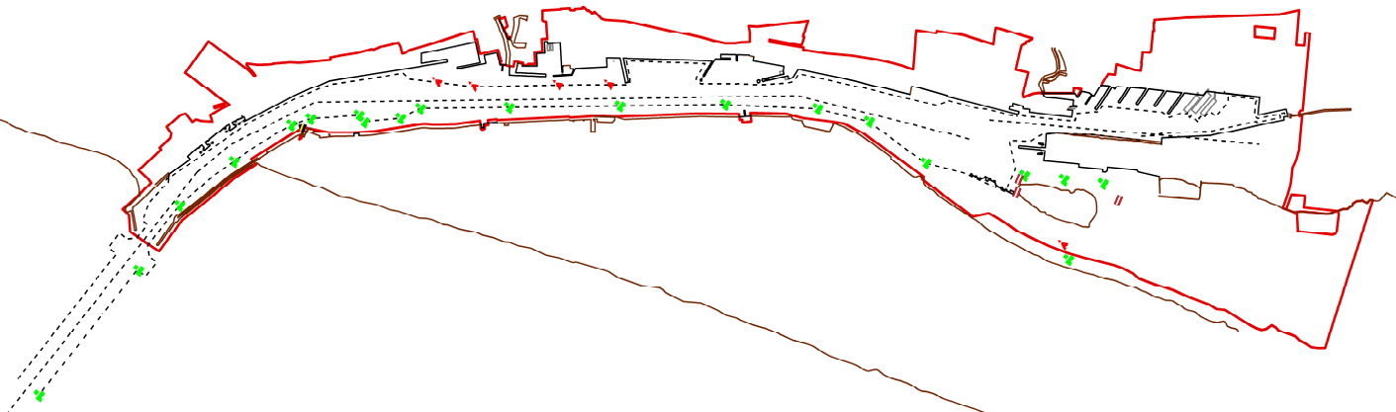“.
Susisiekimo ministras Marius Skuodis

